会议交通指南
一、会议地点与住宿信息
二、各交通枢纽 → 会场（华东师范大学普陀校区图书馆二楼报告厅）
三、各交通枢纽 → 住宿点（维也纳国际酒店金沙江路店）
四、会场与住宿点往返

一、会议地点与住宿信息
类别 | 名称与地址 | 最近地铁站
会场 | 华东师范大学普陀校区图书馆二楼报告厅（上海市普陀区中山北路 3663 号） | 3/4/13 号线 金沙江路站 5 号口（步行约 700 米）
住宿 | 维也纳国际酒店（金沙江路店），普陀区怒江路 257 号，电话 021-62578888 | 13/15 号线 大渡河路站 9 号口（步行约 500 米）
到达枢纽 | 上海浦东国际机场、上海虹桥国际机场、上海虹桥站、上海站（上海火车站）、上海南站
会场与酒店均位于普陀区长风板块，两地直线距离约1.3公里，步行约15-20分钟。

二、各交通枢纽 → 会场（华东师范大学普陀校区图书馆二楼报告厅）

2.1 浦东国际机场 → 会场
出行方式 | 说明
公共交通（最优） | 地铁 2 号线 → 中山公园站 换乘 3 号线或 4 号线 → 金沙江路站（5号口出），步行约 700 米即达。全程约 70-90分钟 ，票价约 8-10 元。
打车 | 约 55 公里，约 60-90分钟 ，费用约 180-250 元（夜间及高峰时段更高）。

2.2 虹桥机场 / 虹桥站 → 会场
出行方式 | 说明
公共交通（最优） | 线路1：地铁10号线→ 虹桥路站 换乘3号线或4号线 → 金沙江路站（5号口出）  线路2：地铁2号线 → 中山公园站 换乘 3 号线或 4 号线 → 金沙江路站（5号口出）  步行约 700 米即达。全程约 40-50分钟 ，票价约 5 元。
打车 | 约 14-15 公里，约 30-45分钟 ，费用约 40-60 元。
2.3 上海站(上海火车站) → 会场
出行方式 | 说明
公共交通（最优） | 地铁3号线或4号线到金沙江路站（5号口出），步行约 700 米即达。全程约 15-25分钟 ，票价约 3-4 元。
打车 | 约 8 公里，约 15-25分钟 ，费用约 25-35 元。
提示：上海站即上海火车站，出站后按站内指引前往3/4号线站台即可。

2.4 上海南站 → 会场
出行方式 | 说明
公共交通（最优） | 地铁 3 号线，到金沙江路站（5号口出），步行约 700 米即达。全程约 25-30 分钟，票价约 4 元。
打车 | 约 11 公里，约 25-35 分钟，费用约 35-45 元。

三、各交通枢纽 → 住宿点（维也纳国际酒店金沙江路店）

3.1 浦东国际机场 → 住宿点
出行方式 | 说明
公共交通（最优） | 地铁 2 号线 → 娄山关路站 换乘 15 号线 → 大渡河路站(9号口出)，步行约 500 米即达。全程约 70-85分钟 ，票价约 8-10 元。
打车 | 约 55公里，约 60-90分钟 ，费用约 200 元左右。
提示：酒店地址为怒江路257号，近长风公园，打车请以此地址为准。

3.2 虹桥机场 / 虹桥站 → 住宿点
出行方式 | 说明
公共交通（最优） | 地铁 2 号线 → 娄山关路站 换乘 15 号线 → 大渡河路站(9号口出)，步行约 500 米即达。全程约 40-55分钟 ，票价约 5-6 元。
打车 | 约 14-15 公里，约 30-45分钟 ，费用约 50 元左右。
提示：虹桥机场与虹桥高铁站同址，两个起点路线完全相同。

3.3 上海站 → 住宿点
出行方式 | 说明
公共交通（最优） | 地铁 1 号线 → 汉中路站 换乘 13 号线 → 大渡河路站(9号口出)，步行约 500 米即达。全程约 25-35分钟 ，票价约 4 元。
打车 | 约 8-10公里，约 20-30分钟 ，费用约 30 元左右。
提示：也可乘3号线或4号线至金沙江路站，换乘13号线至大渡河路站(9号口出)，用时相近。

3.4 上海南站 → 住宿点
出行方式 | 说明
公共交通（最优） | 地铁15号线（顾村公园方向）直达 大渡河路站(9号口出)，步行约 500 米即达。全程约 25-30 分钟，票价约 3-4 元。
打车 | 约12-14 公里，约 20-30 分钟，费用约 30-40 元。
提示：也可乘 3 号线(始发）至金沙江路站，换乘 13 号线至大渡河路站 9 号口出，用时相近。

四、会场与住宿点往返
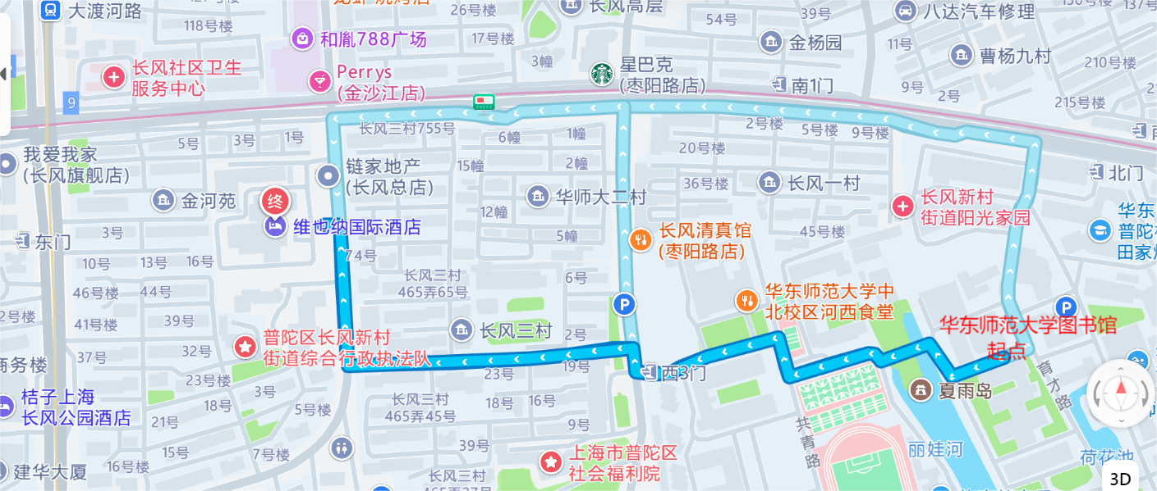
注：会场（华东师范大学图书馆）至酒店（怒江路 257 号）沿上图线路步行约 1 公里。出枣阳路校门（即西3门）后，可穿长风三村内部路）。

